Уваж куоллеги!9 декабря – Международный день борьбы с коррупцией. Отмечается этот день по инициативе ООН, так как в 2003 году этой организацией была предложена для подписания «Конвенция Организации Объединенных Наций против коррупции». Принята она была на Генеральной Ассамблее ООН в октябре 2003 года, а в декабре на специально организованной конференции ее подписала, в том числе, и Россия и ратифицировала в 2006 году.
Сам термин «коррупция» произошел от латинского «corruptio», что значит «подкуп, порча». И если первое значение указывает на непосредственное межсубъектное взаимодействие, то второе хорошо иллюстрирует роль данного явления в масштабах всей страны.
В Концепции общественной безопасности в Российской Федерации, утвержденной Президентом РФ 20 ноября 2013 года, говорится следующее: «Являясь одной из системных угроз общественной безопасности, коррупция существенно затрудняет нормальное функционирование государственных органов и органов местного самоуправления, препятствует проведению социальных преобразований и модернизации российской экономики, вызывает серьёзную тревогу в обществе и недоверие к государственным институтам, создаёт негативный имидж России на международной арене». [2] Одной из важнейших задач обеспечения общественной безопасности является противодействие коррупции, а реализация Концепции предполагает, в томчисле, «мониторинг и оценку эффективности правоприменительной практики, разработку и использование профилактических мер, направленных на снижение уровня коррумпированности и криминализации общественных отношений».
Обратимся к данным социологических опросов населения. По данным мониторинга, проводившегося с 2007 года[3], обеспокоенность российских граждан уровнем коррупции в стране растет – если в 2007 году эта проблема замыкала десятку самых острых, то в 2015 году она замыкает топовую тройку и считается одной из тех, что наиболее тревожат население (см. рис.1)
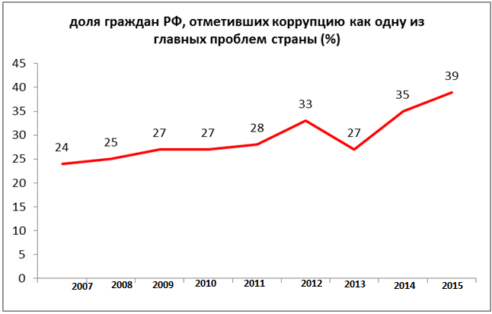

Опрос студентов , показал, что дача взятки находится на четвертом месте среди наиболее вероятных поступков, которые они готовы совершить, уступая возможности проехать без билета на транспорте, употребить в речи нецензурные выражения или ударить человека в ссоре. Получается, что значительная часть молодежи, являющей собой элиту страны, относится к этому явлению как к чему-то обыденному и привычному. См. рис.2.
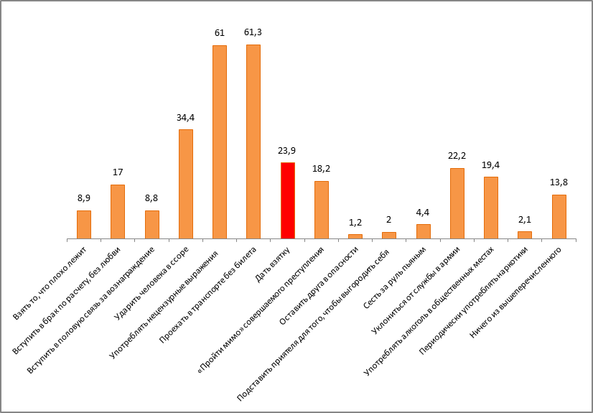
Основной причиной взяточничества, по мнению россиян, является неэффективное устройство государственной власти, при котором как предприниматели, так и рядовые граждане свои проблемы вынуждены решать коррупционными методами. Часть россиян видят причины коррупции в самом характере нашего народа, утверждая, что люди не привыкли жить честно. Далее по степени распространенности следует фактор отсутствия контроля над властью, ее безнаказанность, а также переходный период развития российского общества, для которого распространение коррупции в принципе характерно. См. рис. 3.
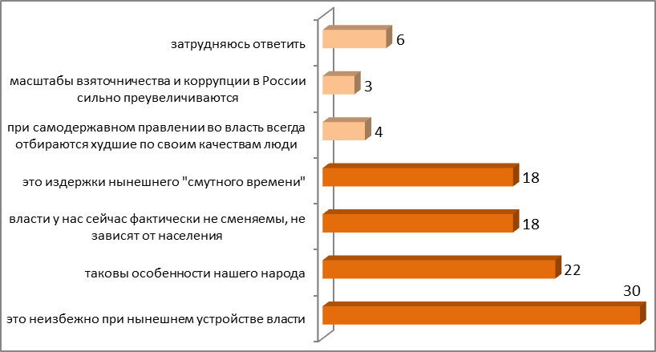

В экспертном рейтинге восприятия коррупции, ежегодно проводимом международной организацией TransparencyInternational, Россия заняла в 2015 году 133 место из 176 возможных, расположившись в одной группе с Гондурасом, Ираном, Казахстаном, Коморскими островами и Гайаной.
По оценке Генеральной Прокуратуры РФ сумма материального ущерба от преступлений коррупционной направленности, совершенных в России, составила 20,8 млрд. рублей в год. Это оценка последствий, произведенная по выявленным преступлениям, тогда как сам рынок коррупции оценивается в 300 млрд долларов в год, причем 90% этой суммы приходится на различные сферы госсектора, и на бюджетные средства
Сферы деятельности выявленных коррупционеров, а, следовательно и области причинения ущерба, самые разные, но лидирует здесь правоохранительная и правоприменительная сферы, здравоохранение, социальное обеспечение, образование и наука (см. рис. 9)[8].
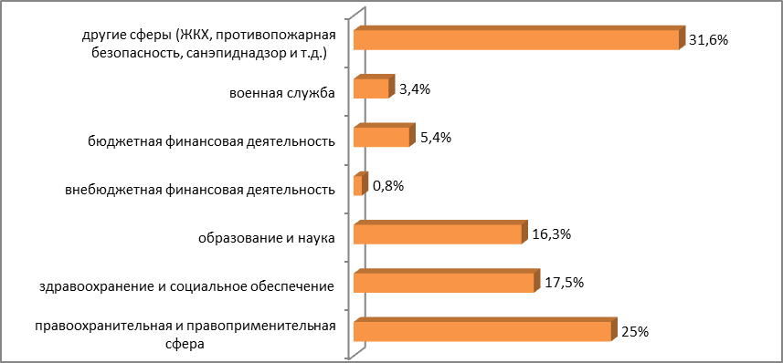

По данным УМВД России по Кировской области в сфере противодействиякоррупции, которая организована в соответствии с Федеральным законом от 25 декабря 2008 года №273-ФЗ «О противодействии коррупции».Указами президента Российской Федерации от 11 апреля 2014 года №226 «О национальной стратегии противодействия коррупции» и от 01 апреля 2016 года № 147 «О национальном плане противодействия коррупции на 2016-1027 годы», в также директивными требованиями Министерства Внутренних дел Российской Федерации.

За 2016 год задокументировано 191преступление коррупционной направленности.
Сотрудниками ЭБиПК УМВД по Кировской области выявлено 24 коррупционных преступления, совершенных в крупном и особо крупном размерах, по материалам сотрудников ЭБиПК УМВД в суд направлено 80 уголовных дел, к уголовной ответственности привлечено 32 лица.
В постатейном разрезе работа подразделений ЭБиПК УМВД по противодействию коррупции выглядит следующим образом:
- 20 фактов мошенниства 32 факта присвоения или растраты;
- 3 факта злоупотребления полномочиями;
- 25 фактов коммерчекого подкупа;
- 14 фактов получения взятки;
- 2 факта дачи взятки;(один из них Оверьнов МЮ)
Субъектами совершения хищений коррупционной направленности являлись:
Руководители федеральных и областных учреждений и организаций(4)
Руководители муниципальных учреждений и организаций(15)
Депутат Думы муниципального образования(1)
Субъектами получения взяток являлись:
- Директор муниципального унитарного предприятия жилищно-коммунального хозяйства(1);
- Директор Кировского областного государственного автономного учреждения в сфере социального обслуживания населения(1)
Задокументирован один факт получения взятки в особо крупном размере.
Средний размер полученной взятки на территории Кировской области составил 146 тысяч рублей.
Наибольшее число коррупционных преступлений сотрудниками ЭБиПК выявлено в приоритетных отраслях региона.
Так, 13 преступлений коррупционной направленности, связаны с освоением и расходованием бюджетных средств в государственных учреждениях.
В сфере жилищно-коммунального хозяйства выявлено 17 коррупционных преступлений. В 2016 году Управлением ЭБиПК УМВД активно велась работа по выявлению в сфере ЖКХ фактов коммерческого подкупа и взяточничества. В результате комплекса оперативно-разыскных мероприятий возбуждены следующие головные дела:
Уголовное дело по ч.6 ст. 290 УК РФ в отношении директора Муниципального унитарного предприятия жилищно-коммунального хозяйства Кировской области К, который за заключение контракта на хранение мазута и его выдачу требовал с предпринимателя взятку в сумме 1 миллион 800 тысяч рублей. Уголовное дело по ч.3 чт.204 УК РФ в отношении ведущего общества С, который за составление и выдачу технических условий по согласованию замены электрокабелей и выдачу актов балансовой принадлежности получил от директора другого общества незаконное денежное вознаграждение в сумме 5000 рублей, сотрудник задержан с поличным. Входе оперативного сопровождения уголовного дела закомментированы 2 дополнительных эпизода, преступной деятельности данного сотрудника . ведется следствие.
Минимальный ущерб, по оконченным уголовны делам коррупционной направленности, выявленным по материалам подразделений ЭБиПК области, составил 327797 тыс руб.

В 2015 – 2016 гг. правоохранительными органами области в сферах образования и здравоохранения выявлено 11 преступлений коррупционной направленности.
Например, по результатам оперативно-розыскных мероприятий, проведенных УФСБ России по Кировской области в январе 2015 года СУ СК России по Кировской области было возбуждено уголовное дело по факту получения по ч. 3 ст. 290 УК РФ в отношении декана стоматологического факультета КГМА Никольского В.Ю., получившего взятку в размере 35 000 рублей за проставление зачета студенту медицинской академии безего фактической сдачи.
Приговором Первомайского районного суда г. Кирова от 24.04.2015 Никольский осужден по ч. 3 ст. 290 УК РФ к штрафу в размере 30-кратной суммы взятки – 1 050 000 рублей с лишением права заниматься преподавательской деятельностью в государственных и муниципальных учреждениях сроком на 1 год 6 месяцев.

Следственны отделом по Ленинскому району г. Кирова СУ СК России по Кировской области возбуждено 6 уголовных дел в отношении Лобанова А.В. по ч. 3 ст. 290 УК РФ, который, являясь врачом Кировского областного наркологического диспансера получал взятки за выдачу фиктивного листка нетрудоспособности, а также совершал служебные подлоги из корыстной заинтересованности.
Приговором Ленинского районного суда Лобанов осужден за совершение шести коррупционных преступлений к 3 годам 6 месяцам лишения свободы со штрафом в размере 1 500 000 рублей.
Решения судов вступили в законную силу.

